Nama: Hitana Rifa Pranaja
NIM: 2225250077
Kelas: 3A
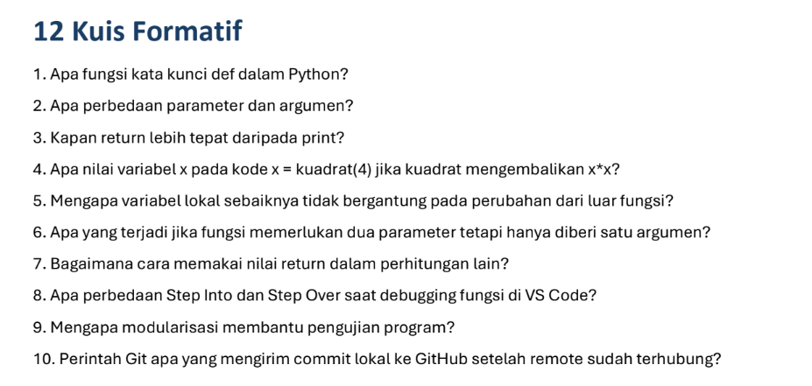
Jawaban:
1. def digunakan untuk mendefinisikan atau membuat fungsi dalam Python.
2. Parameter adalah variabel yang ditulis saat fungsi dibuat, sedangkan argumen adalah nilai yang diberikan saat fungsi dipanggil.
3. return lebih tepat digunakan ketika hasil fungsi ingin dipakai untuk perhitungan lain, sedangkan print hanya menampilkan hasil.
4. Nilai variabel x adalah 16, karena 4.4 = 16
5. Agar fungsi lebih mandiri, mudah dipahami, dan tidak mudah terpengaruh perubahan variabel di luar fungsi.
6. Python akan menghasilkan TypeError karena jumlah argumen yang diberikan tidak sesuai.
7. Nilai return dapat disimpan dalam variabel, kemudian digunakan dalam operasi atau perhitungan lain.
8. Step Into masuk ke dalam fungsi yang dipanggil, sedangkan Step Over menjalankan fungsi tanpa masuk ke dalamnya.
9. Modularisasi memudahkan pengujian karena setiap fungsi dapat diuji secara terpisah sehingga kesalahan lebih mudah ditemukan.
10. Perintah Git yang digunakan adalah git push, misalnya git push origin main.

Exit Ticket
• Satu alasan utama menggunakan fungsi adalah ...
Jawab: Satu alasan utama menggunakan fungsi adalah agar kode lebih terstruktur dan dapat digunakan kembali.
• Satu kesalahan yang saya temukan terkait parameter atau return adalah ...
Jawab: Satu kesalahan yang saya temukan terkait parameter atau return adalah lupa menggunakan return sehingga hasil fungsi tidak bisa digunakan untuk perhitungan lain.
• Untuk persiapan UTS, materi Pertemuan 1-7 yang perlu saya ulang adalah ...
Jawab: Untuk persiapan UTS, materi Pertemuan 1–7 yang perlu saya ulang adalah variabel, percabangan, perulangan, nested loop, fungsi, parameter, return value, dan scope.

